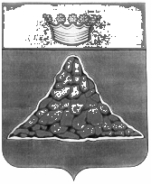

АДМИНИСТРАЦИЯ КРАСНОХОЛМСКОГО РАЙОНА
ТВЕРСКОЙ ОБЛАСТИ

Р А С П О Р Я Ж Е Н И Е

16.11.2018г. г. Красный Холм №435-ра

О проведении месячника
безопасности на водных объектах

В целях осуществления мероприятий по обеспечению безопасности людей на водных объектах в осенне-зимний период 2018-2019 гг. на территории Краснохолмского района:

- Провести месячник безопасности на водных объектах на территории Краснохолмского района с 19.11.2018г. по 19.12.2018 г.
- Спланировать и постоянно проводить профилактическую и разъяснительную работу с населением.
3. Осуществлять информирование граждан в средствах массовой информации о мерах безопасного поведения на льду.
4. Организовать выставление аншлагов с информацией о запрете выезда автотранспорта и выхода людей на лёд.
- Настоящее распоряжение вступает в силу с момента подписания и подлежит размещению на сайте Администрации Краснохолмского района в сети Интернет.

Глава района: В.Ю. Журавлёв

